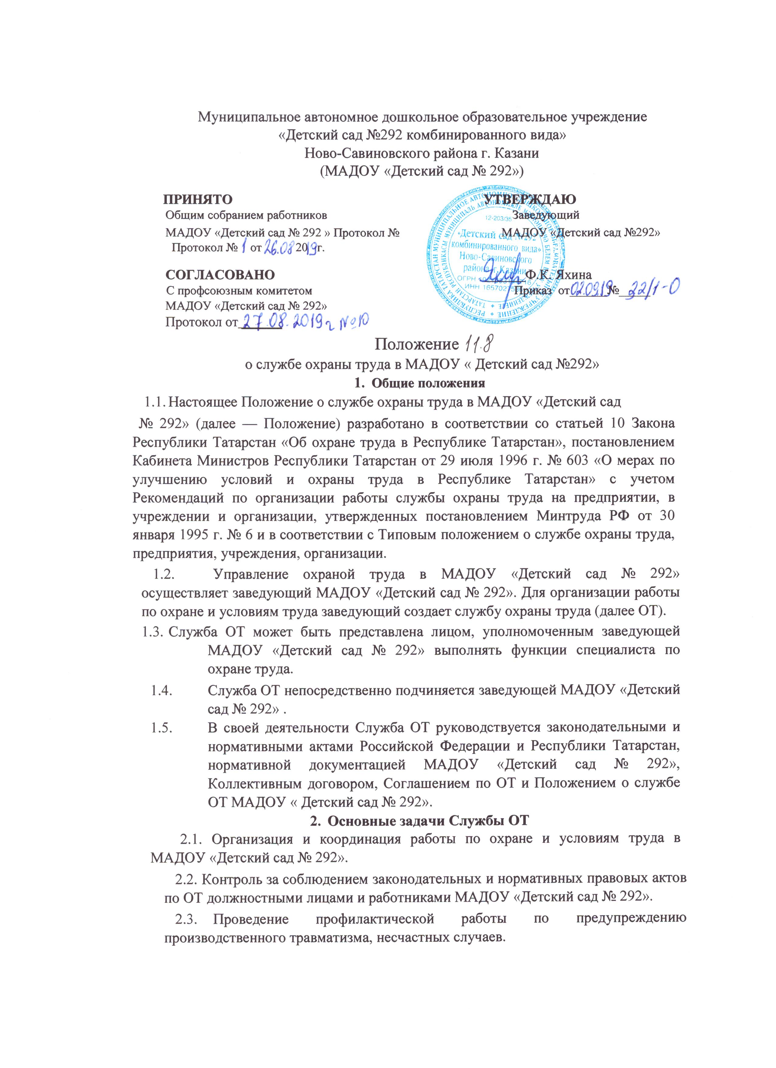

  - Проведение профилактической работы по предупреждению производственного травматизма, несчастных случаев.
  - Пропаганда вопросов ОТ в МАДОУ «Детский сад № 292», изучение и распространение передового опыта по ОТ.
  - Консультирование и информирование работодателя и работников по вопросам ОТ.
  - Осуществление взаимодействия с органами государственного управления ОТ, государственного надзора и контроля, общественного контроля и вышестоящим органом в области условий и охраны труда.
3. Функции службы ОТ
Для выполнения поставленных задач на Службу ОТ возлагаются:
  - Выявление опасных и вредных производственных факторов на рабочих местах.
  - Учет и анализ состояния и причин производственного травматизма несчастных случаев.
  - Проведение совместно с уполномоченными (доверенными) лицами по ОТ представительных органов трудового коллектива проверок, обследований технического состояния здания МАДОУ «Детский сад № 292», хозяйственных построек, оборудования, средств коллективной и индивидуальной защиты работников, состояния санитарно-технических устройств, эффективности работы вентиляционных систем на соответствие нормативным правовым актам по ОТ.
  - Разработка мероприятий, планов, программ по улучшению условий труда, предупреждению производственного травматизма, несчастных случаев, оказание организационной помощи по выполнению запланированных мероприятий.
З Участие в составлении раздела «Охрана труда» Коллективного договора, Соглашения по охране труда.
  - Участие в работе комиссий по приемке после ремонта оборудования в части соблюдения требований нормативных правовых актов по ОТ.
  - Разработка программы и инструкции вводного инструктажа, проведение вводного инструктажа со всеми вновь принимаемыми на работу (в том числе временно), студентами, прибывшими на практику.
  - Составление перечня профессий и видов работ, на которые должны быть разработаны инструкции по ОТ.
  - Ведение учета инструкций и учета выдачи инструкций работникам МБДОУ «Детский сад № 292».
  - Организация обеспечения МАДОУ «Детский сад № 292» нормативными актами (правилами, нормами, инструкциями по охране труда), информационно пропагандисткими наглядными пособиями и учебными материалами по ОТ.
  - Составление отчетности по охране и условиям труда по установленным формам (7-Т травматизм, 1 -Т условия труда).
  - Организация работы по составлению профессий и должностей, в соответствии с которыми на основании действующего законодательства работникам предоставляются льготы за вредные условия труда.
  - Оказание методической помощи по организации инструктажа на рабочем месте (первичный, повторный, внеплановый, целевой), обучения и проверки знаний по охране труда.
З. 14. Участие в комиссии по проверке знаний по ОТ у работников МАДОУ «Детский сад № 292».
  - Участие в подготовке документов на выплату возмещения вреда, причиненного здоровью работника в результате несчастного случая при исполнении им трудовых обязанностей.
  - Организация расследования несчастных случаев при исполнении трудовых обязанностей в соответствии с действующим Положением, участие в комиссии по расследованию несчастного случая, оформление, хранение документации по расследованию несчастных случае (актов формы Н-1 и др.).
  - Организация информационных стендов, уголков по ОТ в возрастных группах и в МАДОУ «Детский сад № 292» в целом.
З. I 8. Организация и проведение дней ОТ в МАДОУ «Детский сад 292».
  - Организация работ по проведению 3-х ступенчатого контроля по ОТ в подразделениях МАДОУ «Детский сад № 292».
  - Ведение пропаганды вопросов по ОТ в МАДОУ «Детский сад 292», используя для этих целей стенды, витрины по организации труда и т.д.
  - Доведение до сведения работников и должностных лиц вводимые в действие новые законодательные и иные нормативные акты по улучшению состояния условий и ОТ, обобщение и распространение передового опыта.
  - Информирование работников от лица работодателя о состоянии условий труда на рабочем месте, о вредных и опасных производственных факторах и возможных последствиях их воздействия на работников, о льготах и компенсациях за работу во вредных и опасных условиях труда.
  - Рассмотрение писем, заявлений, жалоб работников по вопросам условий и охраны труда, подготовка по ним предложений работодателю по устранению имеющихся и выявленных недостатков и упущений, подготовка квалифицированных ответов заявителю, а также о правах, обязанностях и ответственности, предусмотренных законодательством.
  - Анализ и обобщение предложений по расходованию средств на ОТ в МАДОУ « детский сад № 292».
  - Осуществление контроля за:
- соблюдением требований законодательных и иных нормативных правовых актов по от;
- обеспечением и правильным применением средств индивидуальной и коллективной защиты;
- соблюдением Положения о расследовании и учете несчастных случаев;
- выполнением мероприятий программ, планов по улучшению условий и ОТ мероприятий раздела «Охрана труда» Коллективного договора, Соглашения по охране труда, по устранению причин, вызвавших несчастный случай как с воспитанником, так и с работником МАДОУ «Детский сад № 292», предписаний органов государственного надзора и контроля и других мероприятий по созданию здоровых и безопасных условий труда;
- наличием в подразделениях инструкций по ОТ для работников согласно перечню профессий и видов работ, на которые должны быть разработаны инструкции по ОТ, своевременным их пересмотром;
- своевременным проведением соответствующими службами необходимых испытаний и технических освидетельствований оборудования;
- эффективностью работы вентиляционных систем;
- своевременностью и качеством проведения обучения, проверки знаний и всех видов инструктажей у работников МАДОУ «Детский сад № 292»; - своевременностью обучения по ОТ руководителей и специалистов;
- организацией хранения, выдачи, стирки и ремонта спецодежды, спецобуви и других средств индивидуальной защиты; правильным расходованием в МАДОУ «Детский сад № 292» средств, выделенных на выполнение мероприятий по ОТ;
- использованием труда женщин и лиц моложе 18 лет в соответствии с законодательством
- своевременным и правильным предоставлением работникам компенсаций и льгот за работу во вредных, тяжелых и опасных условиях труда;
- санитарно-гигиеничсским содержанием всех видов помещений МАДОУ« Детский сад №292»;
- правильной организацией рабочих мест, складирования материалов.
4. Права работников Службы ОТ
Для выполнения функциональных обязанностей работники Службы ОТ имеют право:
  - В любое время суток беспрепятственно посещать и осматривать все виды помещений МАДОУ «Детский сад№292», знакомиться в пределах своей компетенции с документами учреждения по вопросам ОТ;
  - Выдавать должностным лицам и другим работникам, том числе и ответственным, обязательные для исполнения предписания об устранении выявленных при проверках нарушений законодательных и Иных нормативных правовых актов по ОТ и контролировать их выполнение.
4.3. Приостанавливать работу групп и оборудования в случаях, которые создают угрозу жизни и здоровью воспитанников и сотрудников или могут привести к аварии, с уведомлением до их устранения об этом заведующего МАДОУ «Детский сад 292».
4.4. Требовать предписанием от заведующего МАДОУ «Детский сад №292» отстранения от работы лиц, не имеющих допуска к выполнению данной работы, не прошедших в установленном порядке предварительный и периодический медицинский осмотр, инструктажи по охране труда, стажировку, обучение и проверку знаний по охране труда, не использующих в своей работе предоставленные средства индивидуальной защиты, а также нарушающих требования законодательных и иных нормативных правовых актов по ОТ.
  - Направлять заведующему МАДОУ «Детский сад № 292» представления о привлечении к ответственности лиц, нарушающих требования по обеспечению условий и охраны руда.
  - Запрашивать и получать от работников необходимые сведения, информацию, документацию по вопросам ОТ, требовать письменные объяснения
от лиц, допустивших нарушения законодательных и иных нормативных правовых актов по ОТ.
  - Привлекать по согласованию с заведующим МАДОУ «Детский сад № 292» соответствующих специалистов к проверкам, обследованиям состояния условий и охраны труда.
  - Представлять заведующему МАДОУ «Детский сад № 292» предложения о поощрении отдельных работников за активную работу по созданию здоровых и безопасных условий труда, а также о привлечении к ответственности виновных в нарушении законодательных и иных нормативных правовых актов по ОТ.
  - Представительствовать по поручению заведующего МАДОУ «Детский сад № 292» в государственных, общественных и иных организациях при обсуждении вопросов ОТ.
5. Организация работы Службы ОТ
5.1 Заведующий МАДОУ «Детский сад № 292» должен обеспечить необходимые условия для выполнения работниками Службы ОТ своих полномочий.
5.2. Организация труда работников Службы ОТ предусматривает регламентацию их должностных обязанностей и закрепление за каждым из них определенных функций ОТ в соответствии с их должностными инструкциями. Не допускается поручение работникам Службы ОТ выполнение работ, не относящихся к их прямым обязанностям.
  - Рабочее место работника Службы ОТ должно быть в отдельном помещении, обеспечено современной оргтехникой, нормативной правовой и справочной литературой и оборудовано для удобства приема посетителей.
  - Заведующий МАДОУ «Детский сад № 292» обязан организовывать для работников Службы ОТ систематическое повышение квалификации и проверку знаний по ОТ не реже одного раза в три года.
  - Служба ОТ осуществляет свою деятельность во взаимодействии с комитетом (комиссией) по ОТ, уполномоченными доверенными лицами по ОТ профессиональных союзов или трудового коллектива МАДОУ «Детский сад № 292», Службой ОТ вышестоящего органа Управления образованием, а также с органами государственного управления ОТ, органами государственного надзора и контроля, общественного контроля.
6. Формирование Службы ОТ
  - Структуру, численность и функции Службы ОТ определяет заведующий МАДОУ «Детский сад № 292» в зависимости от численности работающих, объемов и условий труда, степени опасности производства и других факторов.
  - Расчет нормативной численности работников Службы ОТ осуществляется в соответствии с Межотраслевыми нормативами численности работников Службы ОТ в учреждении, утвержденными Постановлением Министерства труда Российской Федерации от 10 марта 1995 года № 13.
  - Межотраслевые нормативы численности работников Службы ОТ в учреждении предназначены для определения и обоснования необходимой численности работников этой Службы, установления должностных обязанностей и распределения объема работы между исполнителями.
  - В соответствии с Межотраслевыми нормативами численности работников Службы ОТ заведующий МАДОУ «Детский сад № 292» может приказом по МАДОУ « Детский сад № 292» возложить обязанности по ОТ на должностное лицо (с его согласия), которое после соответствующего обучения и проверки знаний по ОТ наряду с основной работой будет уделять часть рабочего времени выполнению должностных обязанностей специалиста по ОТ. Заведующий МАДОУ «Детский сад № 292» вправе пригласить на договорной основе специалиста по ОТ соответствующей квалификации.

Контроль и ответственность
7.1. Контроль за деятельностью Службы ОТ осуществляет заведующий МАДОУ «Детский сад № 292», Служба ОТ вышестоящего органа Управления образованием, органы исполнительной власти по труду и государственные органы надзора и контроля по охране труда.
7.2. Ответственность за деятельность Службы ОТ несет заведующий МАДОУ «Детский сад № 292» и руководитель Службы ОТ.
7.3. Работники Службы ОТ несут ответственность за выполнение своих должностных обязанностей, определенных настоящим Положением и должностными инструкциями.

